COMUNICATO STAMPA
È in partenza la 5° edizione di Nipoti di Babbo Natale
Il progetto che rende magico il Natale degli anziani
nelle case di riposo di tutta Italia

www.nipotidibabbonatale.it

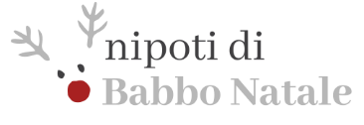

Guanzate (CO), 9 novembre 2022 – è iniziato il count down! Il 15 novembre verranno pubblicati sul sito www.nipotidibabbonatale.it i primi desideri degli anziani delle case di riposo di tutta Italia! Non perdere l’occasione di rendere speciale il Natale di una persona anziana e anche il tuo! Diventa nipote di Babbo Natale!
L’iniziativa Nipoti di Babbo Natale è alla sua quinta edizione e coinvolge migliaia di nipoti di Babbo Natale che non vedono l’ora di realizzare i desideri degli anziani che vivono nelle residenze di tutta Italia. Bisognerà aspettare fino al 15 novembre, quando grazie al sito www.nipotidibabbonatale.it i desideri verranno affidati alla rete e potranno essere selezionati e realizzati. L’aspetto più intrigante della realizzazione di un desiderio è la possibilità di scoprire l’anziano e l’opportunità di vivere un’amicizia speciale.
Vi presentiamo in anteprima il desiderio del signor Guido di 91 anni: “Ciao! sono Guido e ho 91 anni. Ho deciso di venire ad abitare in questa casa perché la prima ad arrivare qui, per seri motivi di salute, è stata mia moglie. Ho una passione grandissima che è quella per l'orto e le piante: qui nella residenza mi sono ricreato il mio orticello, ovviamente a misura di vecchietto, come sono io! Per Natale mi piacerebbe molto ricevere alcune piantine da poter mettere nel mio orto e chissà, magari, per ringraziare potrò regalare i frutti del mio lavoro al mio nuovo nipote!”
La signora Marta di 93 anni ci ha confidato un suo bellissimo ricordo che ha fatto emozionare tutti: “Vorrei ritornare a fare una passeggiata in montagna, come quelle che facevo con mio marito. Sono una donna ancora in gamba, mi muovo in autonomia e mio marito mi manca molto. Per me sarebbe un modo per ricordarlo e sentirlo vicino.”
Il signor Alberto di 85 anni ci racconta: “La mia grande passione è sempre stata l'astronomia, infatti nella mia camera ho un telescopio e a casa ne ho un altro ancora più bello. Per 20 anni sono stato un astrofilo e andavo al Passo del Giovà a 1400 m. 4-5 volte al mese, quando non c’era la luna, ad osservare il cielo e al Planetario di Milano ogni mercoledì sera! Mi piacerebbe tanto tornare al Planetario, saranno 20 anni che non vado e mi manca! Durante le mie osservazioni non ho mai visto nessun UFO!”
Le residenze per anziani possono ancora iscriversi all’edizione 2022 e vivere un Natale di magia, gioia e solidarietà. Ad oggi, gli anziani aspettano i nipoti di Babbo Natale in 300 case di riposo italiane.
Un’opportunità per le case di riposo
Nipoti di Babbo Natale è uno strumento innovativo di contrasto alla solitudine che rappresenta un’occasione straordinaria per gli anziani di poter esprimere un desiderio, riscoprire la bellezza del sogno, ritrovare speranza nel futuro e nelle persone, sentire che qualcuno pensa a loro e alla loro felicità.
Un Sorriso in Più offre alle residenze che aderiscono al progetto accompagnamento e supervisione affinché si possa realizzare appieno il potenziale di questa straordinaria opportunità, prendendosi cura degli anziani e dei nipoti, ma anche delle famiglie e degli operatori.
Sul seguente link sono presenti tutti i dettagli per l’iscrizione:
https://www.nipotidibabbonatale.it/progetto-educativo-anziani-natale-casa-di-riposo/
Un’opportunità per le aziende
Dietro alla realizzazione di ogni desiderio ci sono tante persone, tantissima passione e creatività, tanta voglia di donare e rendere felice un'altra persona.
Nipoti di Babbo Natale prende vita grazie a chi crede nel progetto e decide di sostenerlo con una donazione. Le aziende che decidono di diventare partner del progetto esercitano la propria responsabilità sociale d’impresa, si prendono cura della propria comunità, migliorano il clima aziendale, colgono un’occasione nuova per dare visibilità alla propria identità sociale.
La quinta edizione di Nipoti di Babbo Natale è realizzata grazie al sostegno di C. Tessile S.p.A. di Guanzate, Fondazione della Comunità Comasca Onlus, Serenity S.p.A. di Fino Mornasco e Moretti S.p.A. di Cavriglia.
Diventa parte di Nipoti di Babbo Natale anche tu! Scopri di più su https://www.nipotidibabbonatale.it/area-aziende/
Un’opportunità per i donatori
Chiunque desideri sostenere Nipoti di Babbo Natale e Un Sorriso in Più Onlus, rendendo felici migliaia di anziani, può fare una donazione e assicurarsi che il progetto continui a prendere vita ogni anni raggiungendo sempre più anziani. Puoi donare su https://www.unsorrisoinpiu.it/fai-una-donazione/
Edizione 2021
Durante l’edizione 2021 (la quarta edizione del progetto) 324 case di riposo di tutta Italia hanno raccolto 7.853 desideri che sono stati tutti realizzati grazie al sorprendente coinvolgimento e alla grande partecipazione dei generosi nipoti di Babbo Natale, che sono pronti a esaudirne molti di più.
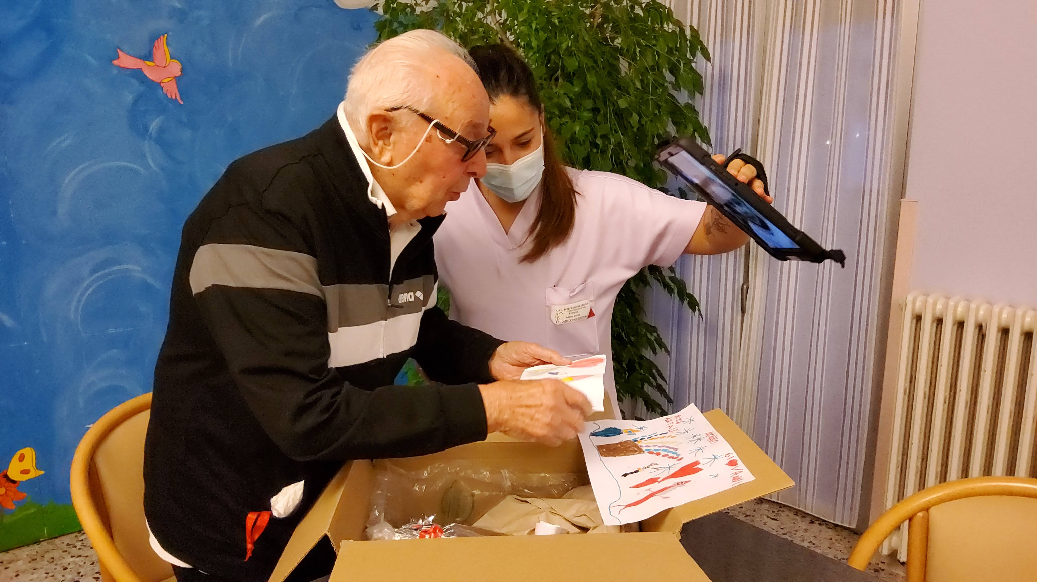
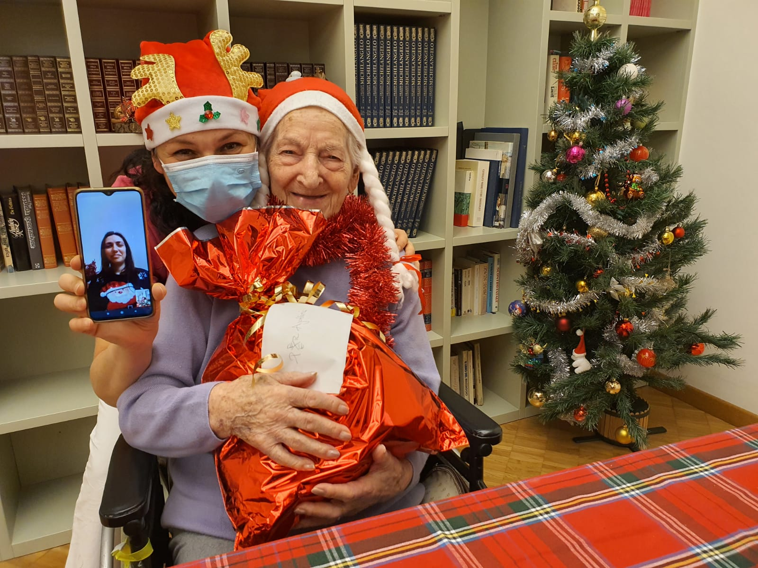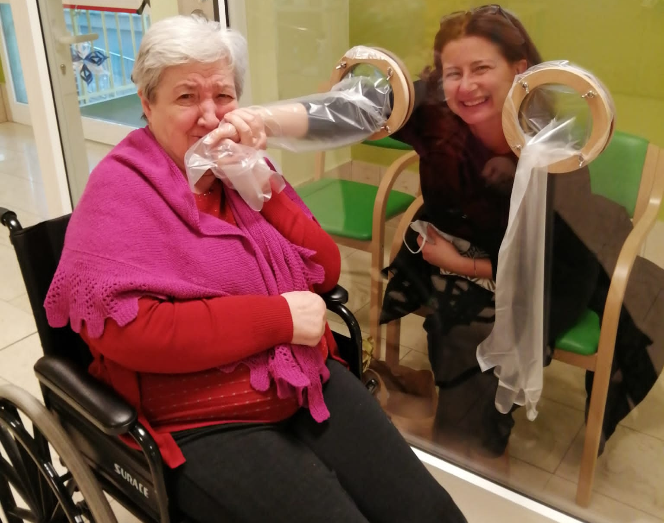

Rendi magico anche tu il Natale degli anziani
nelle case di riposo di tutta Italia!
www.nipotidibabbonatale.it
Associazione Un Sorriso in Più ONLUS
Via XXV Aprile, 71 – 22070 Guanzate CO
tel: 031.3527532 | progetti@unsorrisoinpiu.it | www.unsorrisoinpiu.it

Nipoti di Babbo Natale
Marcella: 333 4759753| info@nipotidibabbonatale.it | www.nipotidibabbonatale.it

Informazioni su Un Sorriso in Più Onlus

Per noi dell’Associazione Un Sorriso In Più nessuno dovrebbe mai sentirsi solo; per questo, dal 2004, ci impegniamo per portare benessere, gioia e serenità alle persone più sole. Parliamo di anziani e di bambini e ragazzi che vivono situazioni di disagio sociale. Siamo convinti che per prendersi cura di loro, oltre alle cure fisiche, sia fondamentale affiancare una cura dello spirito e del benessere. Un lavoro quotidiano, fatto di relazione e di attenzione, di altruismo e di calore umano, di passioni condivise. Ci prendiamo cura degli anziani in casa di riposo, in ospedale e a domicilio e dei bambini allontanati dalle famiglie ospiti di comunità educative del territorio comasco.
I nostri 80 volontari condividono i nostri stessi valori e, grazie alla formazione e al costante sostegno, sono in grado di occuparsi delle persone che vengono loro affidate, valorizzando l’unicità dell’altro, mentre esprimono il meglio di sé.

Con il progetto Nipoti di Babbo Natale rendiamo magico il Natale degli anziani nelle case di riposo di tutta Italia. www.nipotidibabbonatale.it
Con il progetto Nipoti di Penna creiamo amicizie epistolari tra anziani e nipoti di tutta Italia. www.nipotidipenna.it

Per ulteriori informazioni:

Laura Bricola
Referente media - Un Sorriso in Più Onlus
Tel. 3471631637 - Email: formazione@unsorrisoinpiu.it

Barbara Jerman
Promotrice del dono - Un Sorriso in Più Onlus
Tel. 3808936800 - Email: comunicazione@unsorrisoinpiu.it

www.unsorrisoinpiu.it

